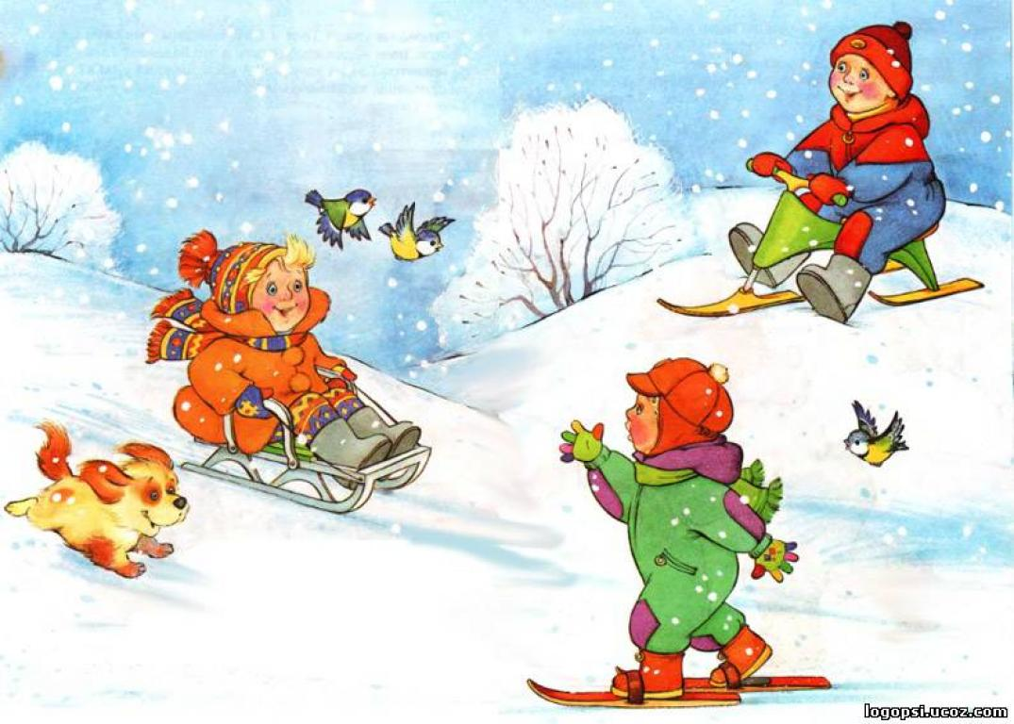**Рекомендация**

**Игры на прогулке с ребенком зимой.**

**педагог-психолог Корева А.В.**

*На пороге зима — мороз, снег, короткие прогулки и замёрзшие носы. Чем же занять детишек в это время года? Как организовать прогулку так, чтоб всем было тепло и весело?*

• Пробуйте лепить снежки большие и маленькие, больше чем шишка (или любой другой подвернувшийся под руку предмет) или меньше.   
• Можно прятать что-то в снежки, а потом пробовать угадать, что в каком снежке спряталось. Для подсказки можно самый-самый краешек предмета оставлять не спрятанным. А потом, когда предмет угадан, с удовольствием освобождать его из снежного плена.   
  
• Снежками можно и кидаться. Можно не друг в друга, как это принято. Можно кидать в ведерко, в ямку, в лавочку или через лавочку, в забор, через забор (если там не ходят люди). Можно кидать на дальность и отмечать, кто дальше бросил.  
  
• Снежками можно рисовать, налепляя их в ряд друг за дружкой, – на заборе, на асфальте, на лавочке.   
  
• Снежки можно подбрасывать и ударять по ним палками, как ракеткой. То же можно делать с шишками – тоже интересно!   
  
• В сугробах можно рыть ямы и делать берлоги – это просто захватывающе! Ну, вспомните своё детство! Разве не устраивали норки в сугробах?   
  
• В глубоком снегу можно протаптывать дорожки, плотно ступая двумя ногами прямо рядышком. Можно протаптывать не просто дорожки, а лабиринты (простенькие, но всё же!). Или (для малыша) хотя бы извилистые тропинки, по которым надо бегать, не заступая за края.

• Можно бегать по дорожкам и искать какие-то спрятанные предметы, например, игрушки или шишки. Или, наоборот, вдоль дорожки можно разложить несколько предметов и, обежав круг, играющий должен будет вспомнить и назвать их все в нужном порядке.   
• Можно научиться оставлять на снегу следы – следы разных зверей. Для этого, конечно, понадобится какая-то книга, где есть пример следов, а дальше – вы сами сможете изображать следы на снегу. Оставляйте на снегу отпечатки формочек, а он пусть угадывает, какая от какой формочки. Пусть сам вдавливает формочки в снег, набирает снег в ведерко совочком или лопаткой. 